实验二十八 Pig版WordCount

28.1 实验目的
- 掌握Pig的安装部署
- 了解Pig和MapReduce之间的关系
- 掌握Pig Latin 编程语言
- 加深对Pig相关概念的理解。

28.2 实验要求
- 在集群中任一节点部署Pig（以下示例中选主节点）
- 在Pig的Hadoop模式下统计任意一个HDFS文本中的单词出现次数，并将统计结果打印出来。
- 用Pig查询统计HDFS文件系统中结构化的数据。

28.3 实验原理
Pig 是一种探索大规模数据集的 脚本语言。MapReducer 的一个主要的 缺点 就是开发的 周期太长 了。我们要编写mapper和reducer，然后对代码进行编译打出jar 包，提交到本地的 JVM 或者是 hadoop的集群 上，最后获取结果，这个周期是非常 耗时 的，即使使用 Streaming (它是hadoop的一个工具，用来创建和运行一类特殊的map/reduce作业。所谓的特殊的map/reduce作业可以是可执行文件或脚本本件（python、PHP、c等）。Streaming使用“标准输入”和“标准输出”与我们编写的Map和Reduce进行数据的交换。由此可知，任何能够使用“标准输入”和“标准输出”的编程语言都可以用来编写MapReduce程序，能在这个过程中除去代码的编译和打包的步骤，但是这一个过程还是很耗时， Pig的强大之处 就是他只要 几行Pig Latin代码就能处理TB级别的数据 。Pig提供了多个命令用于 检查和处理程序中的数据结构 ，因此它能很好的支持我们写 查询 。Pig的一个很有用的特性就是它支持在输入数据中有代表性的一个 小的数据集上试运行。 所以。我们在处理大的数据集前可以用那一个小的数据集检查 我们的程序是不是有错误的。
Pig为大型的数据集的处理提供了更高层次的抽象。 MapReducer 能够让我们自己定义 连续执行的map和reduce函数 ，但是数据处理往往需要很多的MapReducer过程才能实现，所以将数据处理要求改写成MapReducer模式是很 复杂的 。和MapReducer相比，Pig提供了更加 丰富的数据结构 ，一般都是 多值 和 嵌套 的数据结构。Pig还提供了一套更强大的 数据交换操作 ，包括了MapReducer中被忽视的" join"操作。
Pig 被设计为可以 扩展 的，处理路径上的每一个部分， 载入 ， 存储 ， 过滤， 分组 ， 连接 ，都是可以 定制 的，这些操作都可以使用用户定义函数（user-defined function, UDF ）进行 修改 ，这些函数作用于Pig的嵌套数据模型。因此，它们可以在底层与Pig的操作集成， UDF的另外的一个好处是它们比MapReducer程序开发的库更易于重用。
但是，Pig并不适合处理所有的“数据处理”任务。和MapReducer一样，它是为数据 批处理 而设计的，如果想执行的查询只涉及一个大型数据集的一小部分数据，Pig的实现不是很好， 因为它要扫描整个数据集或其中的很大一部分。
Pig Latin程序是由一系列的" 操作"(operation)或"变换"(transformation)组成。每个操作或变换对输入进行 数据处理 ，然后产生 输出的结果 。这些操作整体上描述了一个 数据流 ，Pig执行的环境把数据流翻译为可执行的内部表示，并运行它。在Pig的内部，这些变换和操作被转换成一系列的MapReducer，但是我们一般情况下并不知道这些转换是怎么进行的， 我们的主要的精力就花在数据上，而不是执行的细节上面。
在有些情况下，Pig的表现不如MapReducer程序。总结为一句就是要么话花大量的时间来优化Java MapReducer程序，要么使用Pig Latin来编写查询确实能 节约时间

28.4 实验步骤
本实验只要演示Pig的安装部署和Pig在Hadoop模式下的WordCount和结构化数据查询统计示例演示，只要包含以下三个步骤。
28.4.1 启动Hadoop集群
28.4.2 安装Pig
将Pig 安装包解压到/usr/cstor目录。
[root@master usr]# tar -zxvf pig-0.15.0.tar.gz
[root@master usr]# mv pig-0.15.0 /usr/cstor
tar -zxvf pig-0.15.0.tar.gz -c /usr/cstor
进入解压目录下，修改bin目录下pig文件，添加如下内容：
#指定Java安装路径
JAVA_HOME=/usr/local/jdk1.7.0_79
#指定Hadoop安装路径
HADOOP_HOME=/usr/cstor/hadoop
#指定Hadoop配置文件的路径
PIG_CLASSPATH=/usr/cstor/hadoop/etc/hadoop
Pig配置完成后，在安装Pig的节点进入hadoop安装目录下的sbin目录，并启动historyserver服务：
[root@master hadoop]# cd /usr/cstor/hadoop/sbin
[root@master sbin]# ./mr-jobhistory-daemon.sh start historyserver

28.4.3 进行Pig编码，完成实验要求
1.单词计数：
在HDFS文件系统创建一个pig目录，并从本地上传任意一个文件到目录中，为后面的Pig单词统计准备数据：
cd /usr/cstor/hadoop/bin
hdfs dfs -mkdir /pig
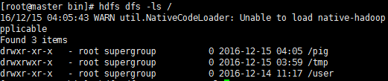
hdfs dfs -copyFromLocal ../README.txt /pig
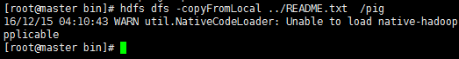
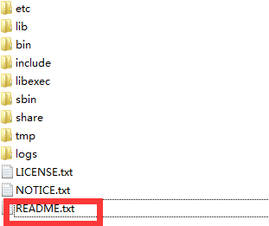
HDFS数据准备好后，再进入pig的bin目录执行下面的命令，进入pig编程界面：
[root@master cstor]# cd /usr/cstor/pig-0.15.0/bin
[root@master bin]# ./pig
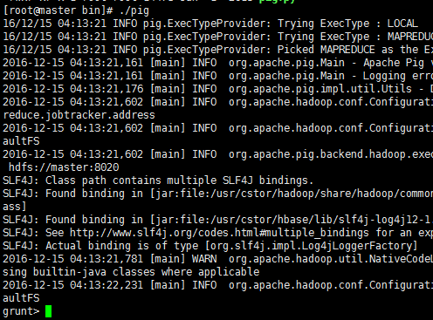
代码实现如下：
#按行读HDFS文件
A = LOAD '/pig/README.txt' AS (line: chararray) ;
#将每行单词用tab、逗号，句号以及空格分隔单词
B = foreach A generate flatten(TOKENIZE(line,'\t ,.'))as word;
#按单词分组，将相同的单词归并到一起
C = group B by word;
#统计每个单词的个数
D = foreach C generate group, COUNT(B) as count;
#将结果显示出来
DUMP D;
2.结构化数据查询统计：
在Pig节点的/root/data/28目录下新建文本文件pigdata.txt，
[root@master 28]# touch pigdata.txt
内容如下：
zhangsan,m,28
lisi,f,26
wangwu,m,20
将pigdata.txt上传到HDFS的/pig目录下：
cd /usr/cstor/hadoop/bin
[root@master bin]# hdfs dfs -copyFromLocal /root/data/28/pigdata.txt /pig
进入Pig编程界面：
cd /usr/cstor/pig/bin
[root@master bin]# ./pig
代码实现如下：
#按行读HDFS文件，并将数据按逗号分隔解析成姓名，性别，年龄
A = LOAD '/pig/pigdata.txt' USING PigStorage(',') AS(name:chararray, sex:chararray, age:int);
#打印A中数据
DUMP A;
#只查询name字段，并打印
B = FOREACH A GENERATE name;
DUMP B;
#查询所有人员数据，并将年龄加一
C = FOREACH A GENERATE name, sex, age+1;
DUMP C;
#查询年龄大于20的人员
D = FILTER A BY (age > 20);
DUMP D;
#统计数据总条数
E = GROUP A ALL ;
F = FOREACH E GENERATE COUNT (A);
DUMP F;

28.5 实验结果
Pig客户端输出结果如下：
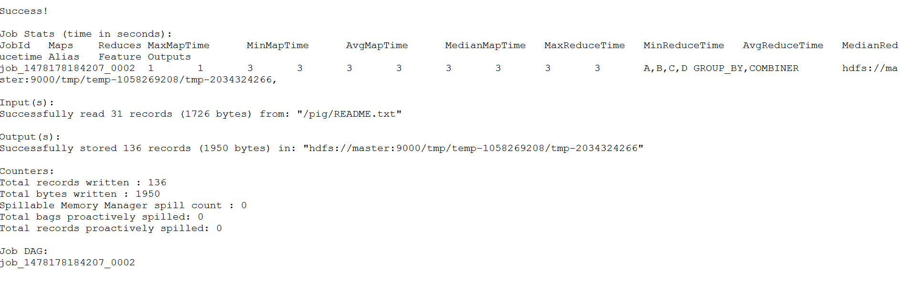
图28-1 Pig任务完成情况图

Pig客户端单词统计结果如下：
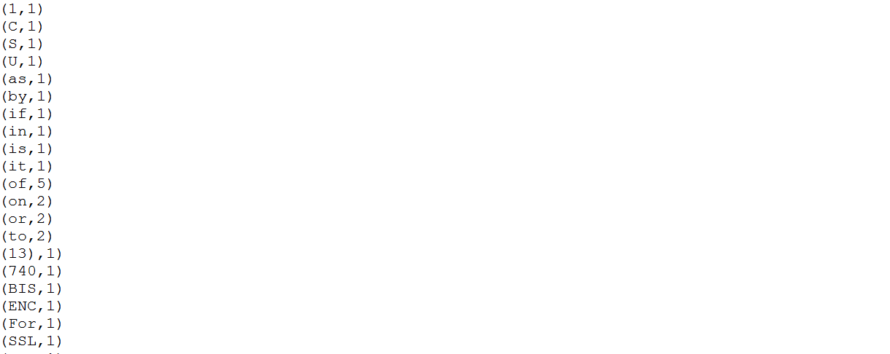
图28-2 单词统计图
查询全部人员结果如下：
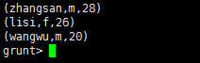
图28-3 查询全部人员图

查询全部人员姓名结果如下：
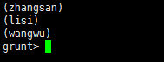

图28-4 查询全部人员姓名图
查询所有人信息，并且年龄加一，结果如下：
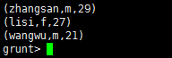
图28-5 查询年龄加一图
查询年龄大于20的人员，结果如下：
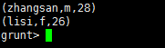
图28-6 查询年龄大于20的人员图
统计数据总条数，结果如下：
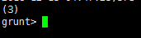
图28-7 统计数据总条数图

